SWISS KRONO OSB/3 EN300, N+F, ContiFinish®, formaldehydfrei verleimt, CE

SWISS KRONO

Eigenschaften

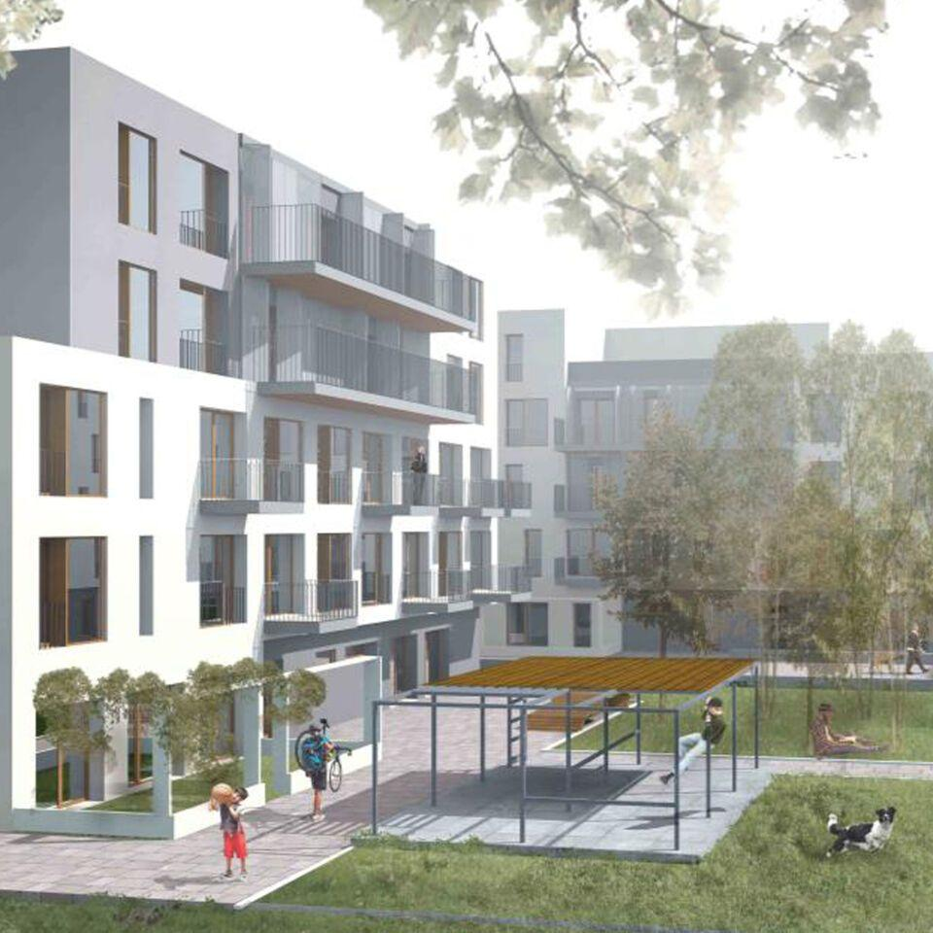

Oberfläche

geschliffen

Werkstoff

Holz

Breite (mm)

675,00 - 1.250,00

Länge (mm)

2.500,00

Stärke (mm)

12,00 - 30,00

Brandverhalten

D-s2, d0

Kantenausführung

Nut und Feder

Dichte (kg/m³)

600,00 - 620,00

Gewicht (kg)

12,32 - 43,04

Rohdichte (kg/m³)

600,00 - 620,00

Wärmeleitfähigkeit (W/(m\*K))

0,13

Anwendungsbereich

Aussteifende Wandbeplankung im Gebäudeinneren, Flachdächer, Fußbodensanierung, Industriebau / Gewerblicher Wohnungsbau, Innenausbau (Wand und Decke), Tragende Deckenbeplankung, Modulbau, Verpackungs- und Möbelindustrie, Dachschalung (Rauspundersatz), Trägerplatte für Bodenbeläge, Holzrahmen- und Ingenieurholzbau, Holzbau